Компания COMSOL.  Большая Садовая 10  123001, Москва  Тел. +7 495 782 8266  Веб-сайт: www.comsol.ru  Блог: www.comsol.ru/blogs | Контактные данные для представителей медиа:  Владимир Кичатов  vladimir@comsol.com  Обзор COMSOL Multiphysics версии 5.2а:  www.comsol.ru/release/5.2a  Галерея изображений:  www.comsol.ru/press/gallery

Новые версии COMSOL Multiphysics® и COMSOL Server™: мощные функции, ожидаемые пользователями, и масштабируемое развертывание приложений делают мультифизическое моделирование доступным для всех

Последняя версия продуктов COMSOL Multiphysics® и COMSOL Server™ содержит современную интегрированную среду для проведения инженерного анализа, которая позволяет специалистам в области численного моделирования создавать мультифизические модели и разрабатывать приложения для моделирования, которые могут быть с легкостью развернуты для доступа сотрудников и клиентов по всему миру.

Берлингтон, штат Массачусетс, 17 июня 2016 года. Компания COMSOL, Inc., ведущий поставщик программного обеспечения для мультифизического моделирования, сегодня сообщает о выходе новой версии программного обеспечения для моделирования COMSOL Multiphysics® и COMSOL Server™. В пакет COMSOL Multiphysics®, COMSOL Server™ и модули расширения были добавлены сотни новых ожидаемых пользователями функций и усовершенствований с целью повышения точности, удобства и производительности продукта. От новых решателей и методов до разработки приложений и инструментов развертывания, новая версия программного обеспечения COMSOL® 5.2a расширяет возможности электротехнического, механического, гидродинамического и химического моделирования и оптимизации.

Новые мощные инструменты мультифизического моделирования
В COMSOL Multiphysics 5.2a три новых решателя производят более быстрые и менее требовательные к объему памяти вычисления. Сглаженный алгебраический многосеточный решатель (SA-AMG) особенно эффективен при моделировании линейно-упругих систем, но также может быть применен и для многих других расчетов. Этот решатель экономно использует память, позволяя рассчитывать сложные конструкции с миллионами степеней свободы на обычном компьютере или ноутбуке.
Задачи термовязкостной акустики решаются с помощью решателя для декомпозиции областей. Результатом являются локальное ускорение, полное акустическое давление и полная плотность вязкой диссипации энергии. Подобная модель COMSOL® используется в создании микрофонов и динамиков для таких товаров широкого потребления, как смартфоны, планшеты и ноутбуки. Она состоит из 2,5 миллионов степеней свободы и требует для решения 14 ГБ ОЗУ. В предыдущих версиях прямой решатель потребовал бы 120 ГБ ОЗУ.

Решатель для декомпозиции областей был оптимизирован для работы с большими мультифизическими моделями. «Благодаря решателю для декомпозиции областей специалисты по моделированию смогли создать надежную и гибкую технологию для более эффективного расчета взаимосвязей в мультифизических задачах. Раньше для подобных целей был нужен прямой решатель, более требовательный к компьютерной памяти, — поясняет Якоб Истрем (Jacob Ystrom), технический руководитель отдела численного анализа в компании COMSOL. — Пользователь сможет получить выгоду от эффективности этого решателя, используя его как на одиночном компьютере, на кластере, так и во взаимодействии с другими решателями, такими как сглаженный алгебраический многосеточный решатель (SA-AMG)».
В версии 5.2а доступен новый явный решатель, основанный на разрывном методе Галеркина, для решения нестационарных задач акустики. «Комбинация разрывного метода Галеркина и поглощающих слоев в нестационарных условиях позволяет использовать меньше памяти устройства при создании самых реалистичных моделей», — утверждает Мадс Йенсен (Mads Jensen), менеджер по техническим продуктам, отдел акустики.

Простое и масштабируемое создание и развертывание приложений для глобального использования
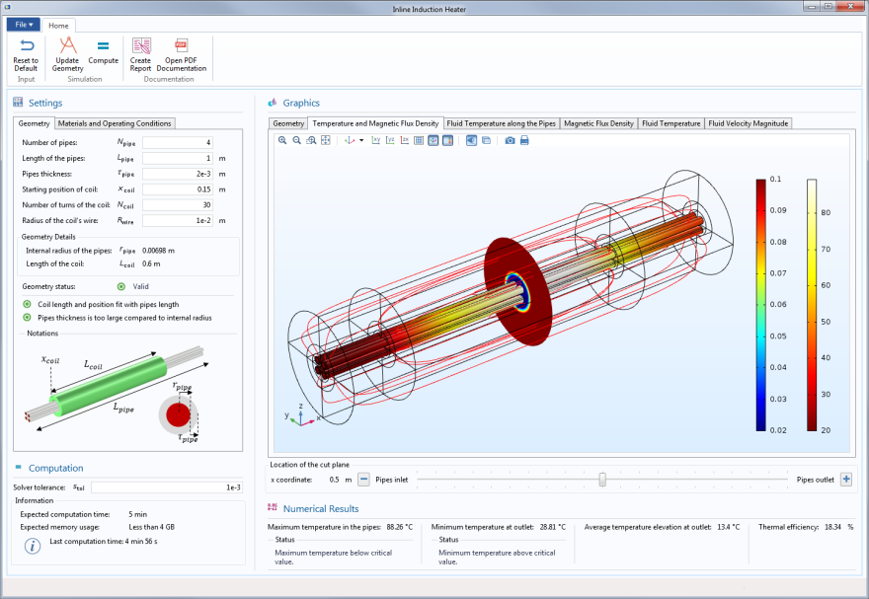
Полный комплект вычислительных инструментов программного пакета COMSOL Multiphysics® и Среды разработки приложений позволяет специалистам в области моделирования проектировать и совершенствовать свои продукты, а также создавать приложения для удовлетворения нужд своих коллег и клиентов. Приложения для моделирования позволяют пользователям без опыта работы в таких программах использовать их в своих целях. В версии 5.2a разработчики могут создавать более динамичные приложения, в которых пользовательский интерфейс может меняться в процессе работы приложения, централизовать работу с единицами измерения для команд из разных стран, а также прикреплять гиперссылки и видео.
Этот пример приложения, доступный в Библиотеке приложений COMSOL Multiphysics® и COMSOL Server™, может быть использован для разработки магнитно-индукционного устройства для нагрева продуктов питания.

Приложения распространяются среди организаций с помощью COMSOL Client for Windows® или с помощью подключения к COMSOL Server™ через веб-браузер. Это экономически выгодное решение позволяет контролировать использование приложения как пользователями в организации, так и клиентами и покупателями по всему миру. В последней версии администраторы могут настроить индивидуальный внешний вид и оформление программ COMSOL Server™, разрабатывая фирменный стиль своих приложений, а также установить число предварительно запущенных приложений для наиболее часто используемых задач.

«Благодаря гибкой настройке внешнего вида и стиля приложений, запускаемых с помощью COMSOL Server, наши клиенты могут развивать свой бренд, узнаваемый и используемый их покупателями и другими специалистами», — поясняет Сванте Литтмарк (Svante Littmarck), президент и исполнительный директор COMSOL Inc.
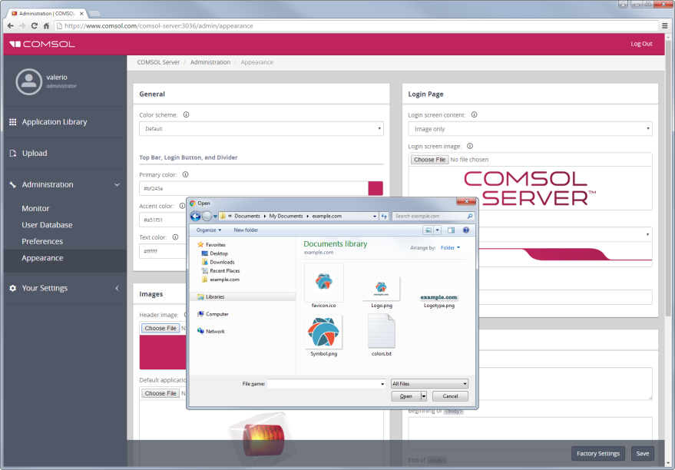
«Среда разработки приложений позволила нам предоставить другим отделам доступ к приложению анализа, для использования которого им не нужно знать теоретических основ метода конечных элементов, — сообщает Ромен Атель (Romain Haettel), главный инженер Корпоративного исследовательского центра АBB. — Мы также используем лицензию COMSOL Server для распространения нашего приложения среди своих коллег по всему миру с целью тестирования. Мы надеемся, что новая версия COMSOL Server позволит нам в короткие сроки выпустить программное обеспечение
с собственным фирменным стилем, которое понравится пользователям еще больше». Корпоративный исследовательский центр АBB является мировым лидером в производстве силовых трансформаторов и первопроходцем в создании и развертывании приложений моделирования для использования по всему миру.
Администраторы могут разработать индивидуальный графический стиль веб-интерфейса COMSOL Server™. Они получают возможность добавлять HTML-код и менять цветовое оформление, логотипы, а также экран авторизации
для создания фирменного дизайна.

«Клиенты доверяют нашим мультифизическим решениям для создания и развертывания приложений благодаря исключительной надежности и простоте их использования. Они пожинают плоды этой технологии, внедряя более эффективные рабочие потоки и процессы», — говорит Литтмарк.

Сотни долгожданных функций и усовершенствований в COMSOL Multiphysics®, COMSOL Server™ и модулях расширения
Версия 5.2a предлагает новые и усовершенствованные функциональные возможности, ожидаемые пользователями: от базовых технологий до специальных граничных условий и библиотек материалов. Например, алгоритм тетраэдральной сетки вместе с современным алгоритмом оптимизации качества позволяют с легкостью создавать грубые сетки, использующиеся в предварительных исследованиях сложных геометрий САПР, состоящих из множества мелких деталей. Визуализации теперь включают аннотации в формате LaTeX, усовершенствованные графики скалярного поля, экспорт в формате VTK и новые палитры цветов.

Добавлена возможность учета векторного магнитного гистерезиса для моделирования трансформаторов и ферромагнитных материалов. Доступно граничное условие главного терминала для легкого моделирования устройств с сенсорным экраном и микроэлектромеханических устройств. При моделировании трассировки лучей можно комбинировать материалы с градиентным и постоянным показателем преломления в сеточных областях и областях с отсутствием сетки. Новый график оптической аберрации служит для измерения монохроматической аберрации. Использование четырехполюсников, быстрая развертка по частоте и нелинейное преобразование частоты теперь доступны для высокочастотного электромагнитного анализа.

Инженеры-проектировщики и инженеры-технологи, работающие во всех отраслях производства, получат выгоду от новой функции адгезии и когезии при анализе различных процессов, включающих механический контакт взаимодействующих деталей. Стал доступен новый физический интерфейс для моделирования линейной и нелинейной магнитострикции. Пользователи, моделирующие теплопередачу, теперь могут получить доступ к метеорологическим базам данных с 6 000 метеостанций, а также смоделировать жидкие, твердые или пористые тонкослоистые среды в разрезе.
Численное моделирование COMSOL® врезного времяпролетного ультразвукового расходомера для нестационарного потока. Ультразвуковой сигнал, проходящий через устройство, показан в разных временных интервалах. В первую очередь вычисляется устойчивый фоновый поток в расходомере. Далее используется физический интерфейс Convected Wave Equation, Time Explicit (Конвекционное волновое уравнение с явным указанием времени) для моделирования ультразвукового сигнала, проходящего через устройство. Интерфейс основан на разрывном методе Галеркина.

Пользователи, моделирующие поток жидкости в условиях действия сил плавучести, оценят новый способ учета силы тяжести в областях с неоднородной плотностью, упрощающий создание моделей естественной конвекции, в которых плотность жидкости может зависеть от температуры, минерализации и других условий. При моделировании течения в трубопроводе пользователь теперь может выбирать новые характеристики насоса.

Для химического моделирования появился новый мультифизический интерфейс течения с химическими реакциями, а также возможность расчета поверхностной реакции в слое гранул реагента. Производители и проектировщики аккумуляторов теперь могут моделировать сложные трехмерные сборки батарейных блоков, используя новый интерфейс Single Particle Battery (Одночастичная модель батареи). Разряд и заряд аккумулятора моделируются с помощью одночастичной модели в каждой точке геометрического построения. Это позволяет оценить геометрическое распределение плотности тока и локальное состояние заряда в аккумуляторной батарее.

Обзор новых функций и инструментов версии 5.2a
- COMSOL Multiphysics®, Среда разработки приложений и COMSOL Server™: Внешний вид пользовательского интерфейса приложений моделирования может изменяться в процессе их работы. Централизованное управление единицами измерения для помощи командам, работающим в разных странах. Поддержка гиперссылок и видео. Новое окно Add Multiphysics (Добавить мультифизическую модель) позволяет пользователям с легкостью создать мультифизическую модель шаг за шагом, предоставляя список доступных предопределенных мультифизических связей для выбранных физических интерфейсов. Для многих полей, включая поля для ввода уравнений, была добавлена возможность автоматического завершения ввода.
- Геометрия и сетка: Усовершенствованный алгоритм построения тетраэдральной сетки в новой версии может с легкостью создавать грубые сетки для сложных геометрий САПР, состоящих из множества мелких деталей. Новый алгоритм оптимизации, включенный в функцию построения сетки, улучшает качество элементов; это увеличивает точность решения и скорость сходимости. В интерактивных чертежах двумерных геометрий теперь улучшены точки привязки и отображение координат.
- Инструменты математического моделирования, анализа и визуализации: В новой версии добавлены три новых решателя: сглаженный алгебраический многосеточный метод, решатель для декомпозиции областей и разрывный метод Галеркина (DG). Пользователи теперь могут сохранить данные и графики в узле Export (Экспорт) раздела Results (Результаты) в формате VTK, что позволит им импортировать результаты моделирования и сетки, созданные в COMSOL, в другое программное обеспечение.
- Электротехника: В модуль AC/DC теперь включена встроенная модель материалов для магнитного гистерезиса Джилса — Атертона. Новые взаимосвязи сосредоточенных четырехполюсников, появившиеся в модуле «Радиочастоты», позволяют при моделировании сосредоточенных элементов представлять части высокочастотной схемы в упрощенном виде, без необходимости моделирования деталей.
- Механика: В модуль «Механика конструкций» включены новые функции адгезии и когезии, доступные как подузел в расширении Contact (Контакт). Доступен физический интерфейс Magnetostriction (Магнитострикция), поддерживающий линейную и нелинейную магнитострикцию. Возможность нелинейного моделирования материалов была расширена новыми моделями пластичности, смешанного изотропного и кинематического отвердения и вязкоэластичности с большими деформациями.
- Гидродинамика: Модуль «Вычислительная гидродинамика» и модуль «Теплопередача» теперь учитывают силу тяжести и одновременно компенсируют гидростатическое давление на границах. Доступна новая функция линеаризации плотности в интерфейсе Non-Isothermal Flow (Неизотермический поток). Это упрощение часто используется для свободно-конвективных потоков.
- Химия: Производители и проектировщики аккумуляторов теперь могут моделировать сложные трехмерные сборки батарейных блоков, используя новый физический интерфейс Single Particle Battery (Одночастичная модель батареи), доступный в модуле «Аккумуляторы и топливные элементы». В дополнение к этому в новой версии доступен новый физический интерфейс Reacting Flow Multiphysics (Мультифизический реагирующий поток).

Используя COMSOL Multiphysics®, Среду разработки приложений и COMSOL Server™, специалисты в области моделирования имеют все условия для создания динамических, простых в использовании, быстрых в разработке и масштабируемых приложений для определенной области производства.

Доступность
Чтобы просмотреть обзорное видео и скачать COMSOL Multiphysics® и программное обеспечение COMSOL Server™ 5.2a, посетите сайт www.comsol.ru/release/5.2а

О компании COMSOL
Компания COMSOL — глобальный поставщик программного обеспечения для компьютерного моделирования, используемого технологическими компаниями, научными лабораториями и университетами для проектирования продуктов и проведения исследований. Программный пакет COMSOL Multiphysics® — это интегрированная программная среда для создания физических моделей и приложений для моделирования. Особая ценность программы состоит в возможности учета междисциплинарных или мультифизических явлений. Дополнительные модули расширяют возможности платформы моделирования для электрических, механических, гидродинамических и химических прикладных областей. Богатый инструментарий импорта-экспорта позволяет интегрировать COMSOL Multiphysics® со всеми основными инструментами САПР, имеющимися на рынке инженерного программного обеспечения. Специалисты в области компьютерного моделирования применяют COMSOL Server™, чтобы предоставить группам разработчиков, производственным отделам, испытательным лабораториям и клиентам компании возможность воспользоваться приложениями в любой точке мира. Компания COMSOL была основана в 1986 году. На сегодняшний день в нашем штате более 400 сотрудников в 22 отделениях в различных странах, и мы сотрудничаем с сетью дистрибьюторов для продвижения наших решений.
~
COMSOL, COMSOL Multiphysics, Capture the Concept и COMSOL Desktop являются зарегистрированными торговыми марками компании COMSOL AB. COMSOL Server, LiveLink и Simulation for Everyone являются торговыми марками компании COMSOL AB. Другие названия продуктов и брендов являются торговыми марками или зарегистрированными торговыми марками соответствующих владельцев.

